BÀI 3. THỨ TỰ TRONG TẬP HỢP SỐ TỰ NHIÊN
Dạng 1: Viết số liền trước, số liền sau.
1. Số?
a, Viết số tự nhiên liền sau mỗi số: .
b, Viết số tự nhiên liền trước mỗi số: .
c, Viết số tự nhiên liền trước và liền sau của số tự nhiên (khác ).
Trả lời
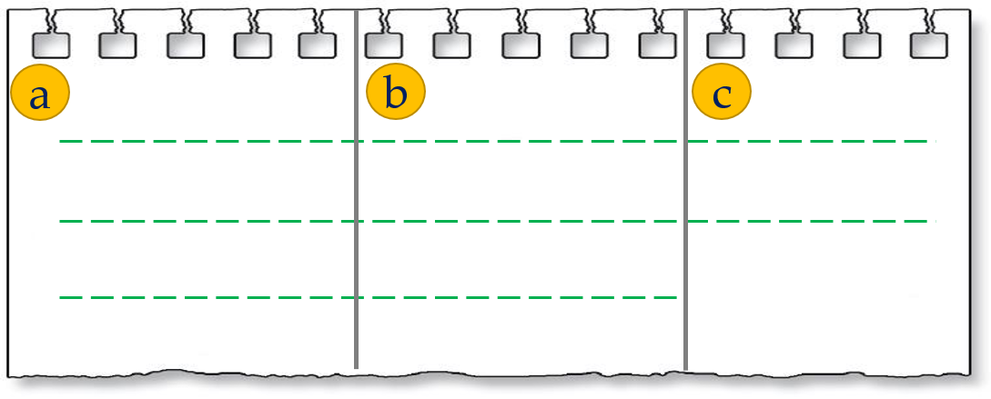
2. Viết thêm các số liền trước và liền sau của hai số và để được sáu số tự nhiên rồi sắp xếp sáu số đó theo thứ tự từ bé đến lớn.
Trả lời
Sắp xếp sáu số theo thứ tự từ bé đến lớn là:
..........; ..........; ..........; ..........; ..........; ..........;
3. Trong các dãy sau, dãy nào cho ta ba số tự nhiên liên tiếp giảm dần?
a) với . ………………………………………..
b) với . ………………………………………..
c) với . ………………………………………..

4. a) Viết ba số tự nhiên liên tiếp theo thứ tự tăng dần, trong đó số bé nhất là số có hai chữ số lớn nhất và hai chữ số khác nhau.
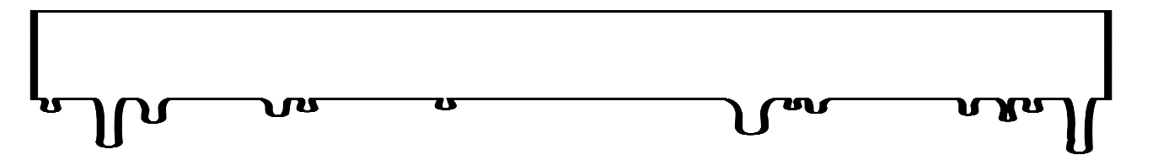
b) Viết ba số tự nhiên liên tiếp theo thứ tự tăng dần, trong đó số bé nhất là số nhỏ nhất có hai chữ số giống nhau.
c) Viết ba số tự nhiên liên tiếp theo thứ tự tăng dần, trong đó số lớn nhất là số bé nhất có ba chữ số.
d) Viết ba số tự nhiên liên tiếp theo thứ tự tăng dần, trong đó, số lớn nhất là số có hai chữ số sao cho chữ số hàng chục là số chẵn lớn nhất có một chữ số, chữ số hàng đơn vị là số lẻ bé nhất.

5: Tìm ba số tự nhiên liên tiếp, biết rằng tổng số của chúng bằng .
Trả lời
…………………………………………………………………………………………
…………………………………………………………………………………………
…………………………………………………………………………………………
6. Điền thêm ba số hạng vào dãy số sau:
Trả lời
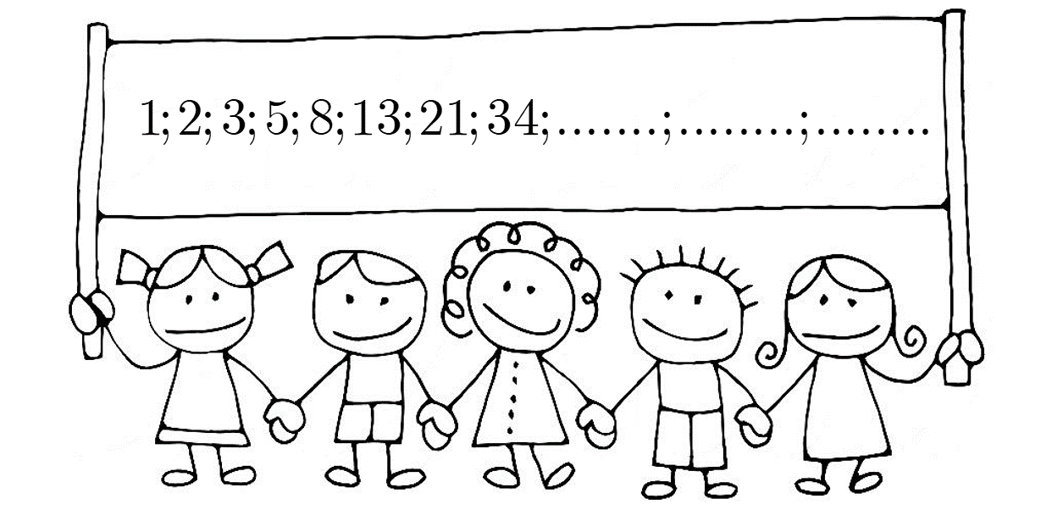
7. Tìm các số hạng đầu tiên của dãy số sau biết rằng mỗi dãy số có số hạng
a.
b. .
Trả lời
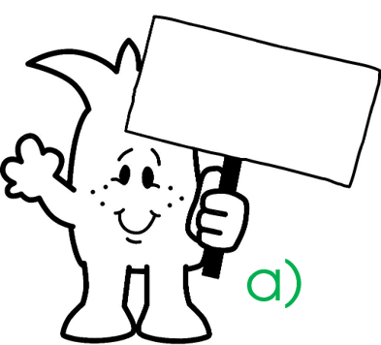 | 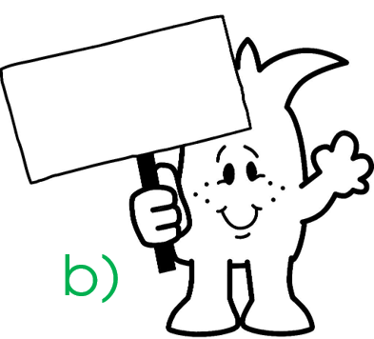
Dạng 2: Biểu diễn số tự nhiên trên tia số.
8. Biểu diễn các số tự nhiên trên tia số thoả mãn:
a) Các số tự nhiên thỏa mãn: và .
b) Các số tự nhiên thỏa mãn: và .
c) Các số tự nhiên lớn hơn hoặc bằng và nhỏ hơn .
d) Số tự nhiên lớn hơn và không lớn hơn .
e) Số tự nhiên không nhỏ hơn và nhỏ hơn .
f) Số tự nhiên không lớn hơn và không nhỏ hơn .
Trả lời
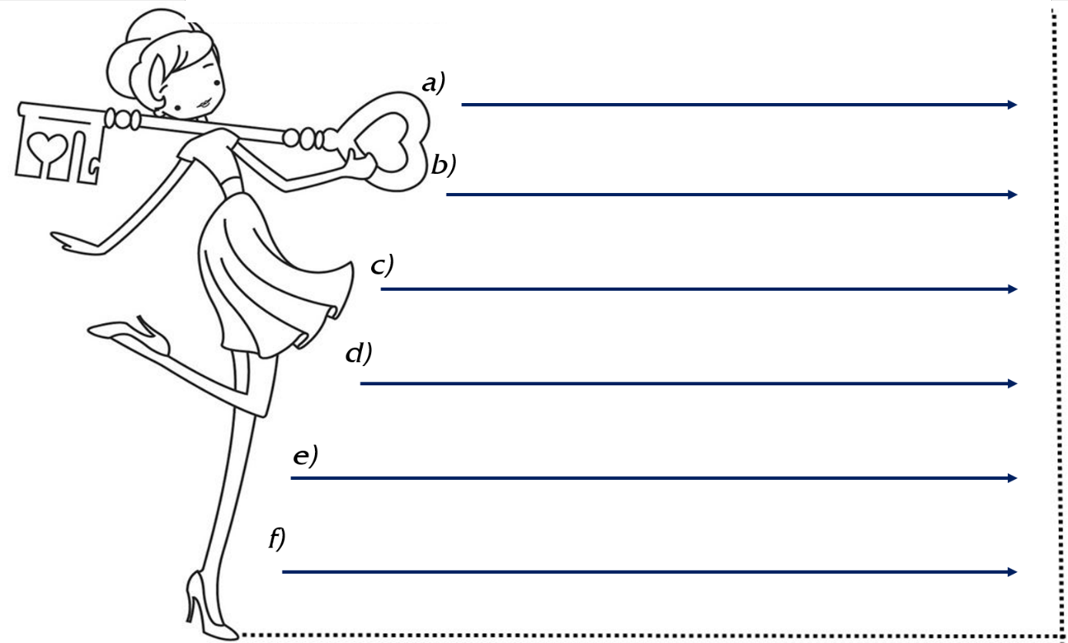
9. Tập hợp gồm số tự nhiên liên tiếp được biểu diễn bởi điểm trên tia số. Trong điểm đó, có một điểm thỏa mãn: nếu đếm điểm đó từ trái sang phải thì điểm ở vị trí thứ , còn nếu đếm từ phải sang trái thì điểm ở vị trí số Tìm .
Trả lời
…………………………………………………………………………………………
…………………………………………………………………………………………
…………………………………………………………………………………………
10. Tìm các số tự nhiên đồng thời thỏa mãn ba điều kiện
Trả lời
…………………………………………………………………………………………
…………………………………………………………………………………………
…………………………………………………………………………………………
…………………………………………………………………………………………
…………………………………………………………………………………………

Dạng 3: So sánh số tự nhiên
11. So sánh:
a) ……. b) ……
12. Điền các dấu vào chỗ chấm
a) b)
c) d)
e) f)
13. Viết các số sau theo thứ tự từ bé đến lớn:
a. b.
c. d)
Trả lời
a) ………………………………………………………………………………………
b) ………………………………………………………………………………………
c) ………………………………………………………………………………………
d) ………………………………………………………………………………………
14. Tìm các số tự nhiên thỏa mãn cả hai điều kiện và
Trả lời
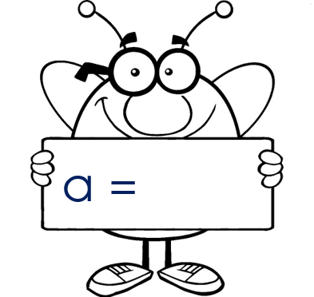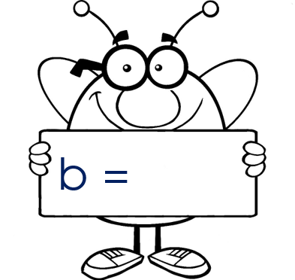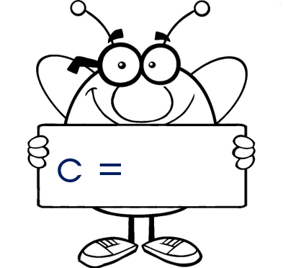
15. Tìm các số tự nhiên thỏa mãn cả hai điều kiện và .
Trả lời

16. Mẹ bạn Lan muốn mua một chiếc tủ sấy quần áo, giá chiếc tủ sấy quần áo mà mẹ bạn Lan định mua ở năm cửa hàng như sau:
Cửa hàng | Hoa Hồng | Nam Phát | Hồng Liên | Thu Mai | Hoa Hoàn
Giá (đồng)
Mẹ bạn Lan nên tủ sấy quần áo ở cửa hàng nào là rẻ nhất?
Trả lời
………………………………………………………………………………………
………………………………………………………………………………………

17. Theo dõi kết quả bán hàng trong một ngày của một cửa hàng, người ta nhận thấy:
- Số tiền thu được vào buổi sáng nhiều hơn vào buổi chiều.
- Số tiền thu được vào buổi tối ít hơn vào buổi chiều.
Hãy so sánh số tiền thu được (đều là các số tự nhiên) của cửa hàng đó vào buổi sáng và buổi tối.
Trả lời
…………………………………………………………………………………………
…………………………………………………………………………………………
…………………………………………………………………………………………
…………………………………………………………………………………………
18. Ba bạn Dũng, Hiếu, Thắng dựng cố định một cây sào thẳng đứng rồi đánh dấu chiều cao của các bạn lên đó bởi ba điểm. Thắng đặt tên cho các điểm đó theo thứ tự từ dưới lên là , , và giải thích rằng điểm ứng với chiều cao bạn Dũng, điểm ứng với chiều cao bạn Hiếu và điểm ứng với chiều cao bạn Thắng. Biết rằng bạn Dũng cao 150 cm, bạn Hiếu cao 153 cm, bạn Thắng cao 148 cm. Theo em, Thắng giải thích như thế có đúng không? Nếu không thì phải sửa như thế nào cho đúng?
Trả lời
…………………………………………………………………………………………
…………………………………………………………………………………………
…………………………………………………………………………………………
…………………………………………………………………………………………

19. Nhà cô Nga mở một cửa hàng văn phòng phẩm. Cô nhập về cái bút; quyển vở; cục tẩy; cái thước. Hỏi cô Nga nhập mặt hàng nào nhiều nhất, mặt hàng nào ít nhất?
Trả lời
…………………………………………………………………………………………
…………………………………………………………………………………………
…………………………………………………………………………………………
…………………………………………………………………………………………
20. Hà có số cặp tóc là một số lớn hơn . Ly lại có nhiều cặp tóc hơn Hà nhưng ít hơn Bích. Bích có số cặp tóc là một số nhỏ hơn . Hỏi số cặp tóc của mỗi bạn là bao nhiêu?
Trả lời
…………………………………………………………………………………………
…………………………………………………………………………………………
…………………………………………………………………………………………
…………………………………………………………………………………………

